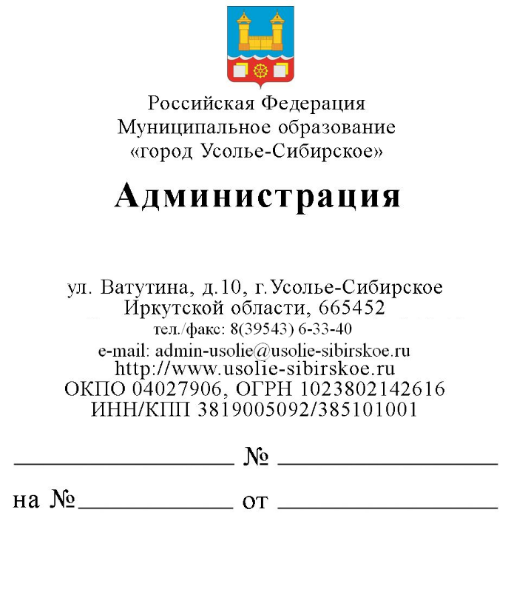

Начальнику отдела по работе с обращениями граждан управления Губернатора Иркутской области и Правительства Иркутской области по региональной политике

Сорокиной Е.Ю.

О предоставлении ежедневной информации

Уважаемая Елена Юрьевна!

В соответствии указанием Правительства Иркутской от 26.01.2021 №03-14-1543/21, в целях организации прямой линии Губернатора Иркутской области администрация города Усолье – Сибирское направляет следующую информацию по состоянию на 17:00 часов 05.02.2021.
Количество принятых в работу сообщений, поступивших для прямого эфира с Губернатором Иркутской области - 1;
Количество сообщений, рассмотренных на сайте в течении 5 дней с момента поступления в ОМСУ - 0.

Мэр города М.В. Торопкин

Андреева О.Н.
8 (39543) 6-22-55

Начальнику отдела по работе с обращениями граждан управления Губернатора Иркутской области и Правительства Иркутской области по региональной политике

Сорокиной Е.Ю.

О предоставлении ежедневной информации

Уважаемая Елена Юрьевна!

В соответствии указанием Правительства Иркутской от 26.01.2021 №03-14-1543/21, в целях организации прямой линии Губернатора Иркутской области, администрация города Усолье – Сибирское информирует о том, что на 05.02.2021 вопросы, которые муниципальное образование «город Усолье-Сибирское» рекомендует включить в эфир Прямой линии Губернатора Иркутской области – отсутствуют.

Мэр города М.В. Торопкин

Андреева О.Н.
8 (39543) 6-22-55

